**Дорогами 120-ой гвардейской мотострелковой Рогачевской Краснознаменной орденов Суворова и Кутузова дивизии**

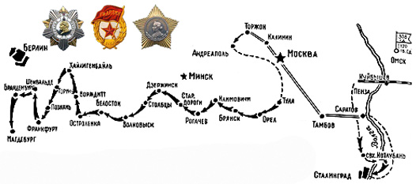

**(Карта разрезается на 5 частей и выдается при условии успешного выполнения каждого задания)**

Редкий журнальный заголовок может вместить все регалии знаменитой дивизии: 120-я гвардейская мотострелковая Рогачевская Краснознаменная, орденов Суворова и Кутузова дивизия имени Верховного Совета Белорусской СССР.

Звучит очень внушительно. И длинновато даже. На самом же деле – вполне сдержанное наименование героического соединения. Дивизия могла бы также именоваться: Бобруйская, Волковысская, Белостокская, Мельзакская… Слишком много пройдено ею фронтовых дорог, слишком много свершено ею!

**1 этап**

Они шли по выжженной солнцем за долгое лето степи. Несколько полков спешно сформированной, наспех обученной в Омске дивизии.

Над головой - раскаленная жаровня неба, под ногами - черствый сухарь земли. Впереди был - сталинградский ад.

Они знали что пал Харьков, пали в Ворошиловград и Ростов-на-Дону. Но не знали еще главного - что обескровленный фронт лежит уже у самых стен Сталинграда. Что еще 1, 2 усилия вермахта - и все.. Об этом в те дни страшно было даже подумать - немцы на Волге.

Они пришли к Волге с потерями. Кое-как переправились. 28 сентября несколько усталых пропыленных полков без промедления бросили в кипящий кратер Сталинграда.

Весь личный состав за бои у завода «Баррикады» проявил образцы мужества и отваги.

Перед вами фотография здания заводоуправления, оно же — «Дом комиссаров». 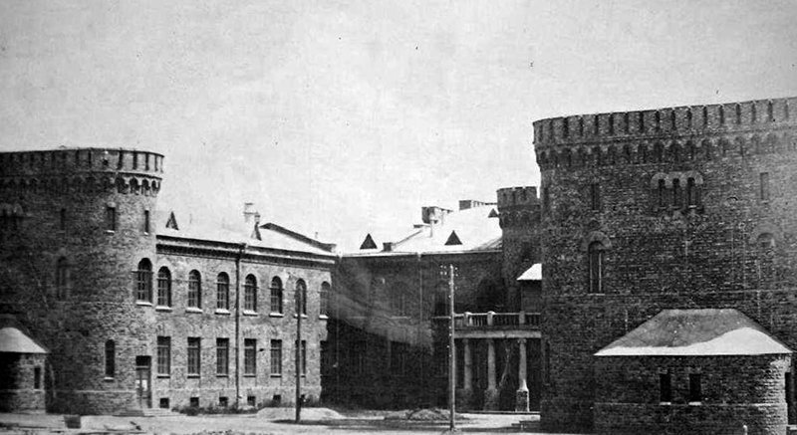

«Домом комиссаров» немцы нарекли здание управления завода «Баррикады» за стойкость находившегося в нём гарнизона. В штурме этого похожего на старинный замок сооружения будто переплелись разные эпохи. С огнемётами и бронетехникой века двадцатого соседствовали штурмовые лестницы, вылазки, рукопашные бои и подземные ходы, словно восставшие из тёмных лет Средневековья.

В советских сводках и донесениях «Дом комиссаров» фигурировал под наименованием «П-образный дом», по его форме в плане. Такие названия были типичными для Сталинграда в те дни: «Г-образный дом», «Е-образный дом». Реже использовали назначение зданий («аптека», «школа») или его адрес.  
  
Определите где на карте располагался дом комиссаров.

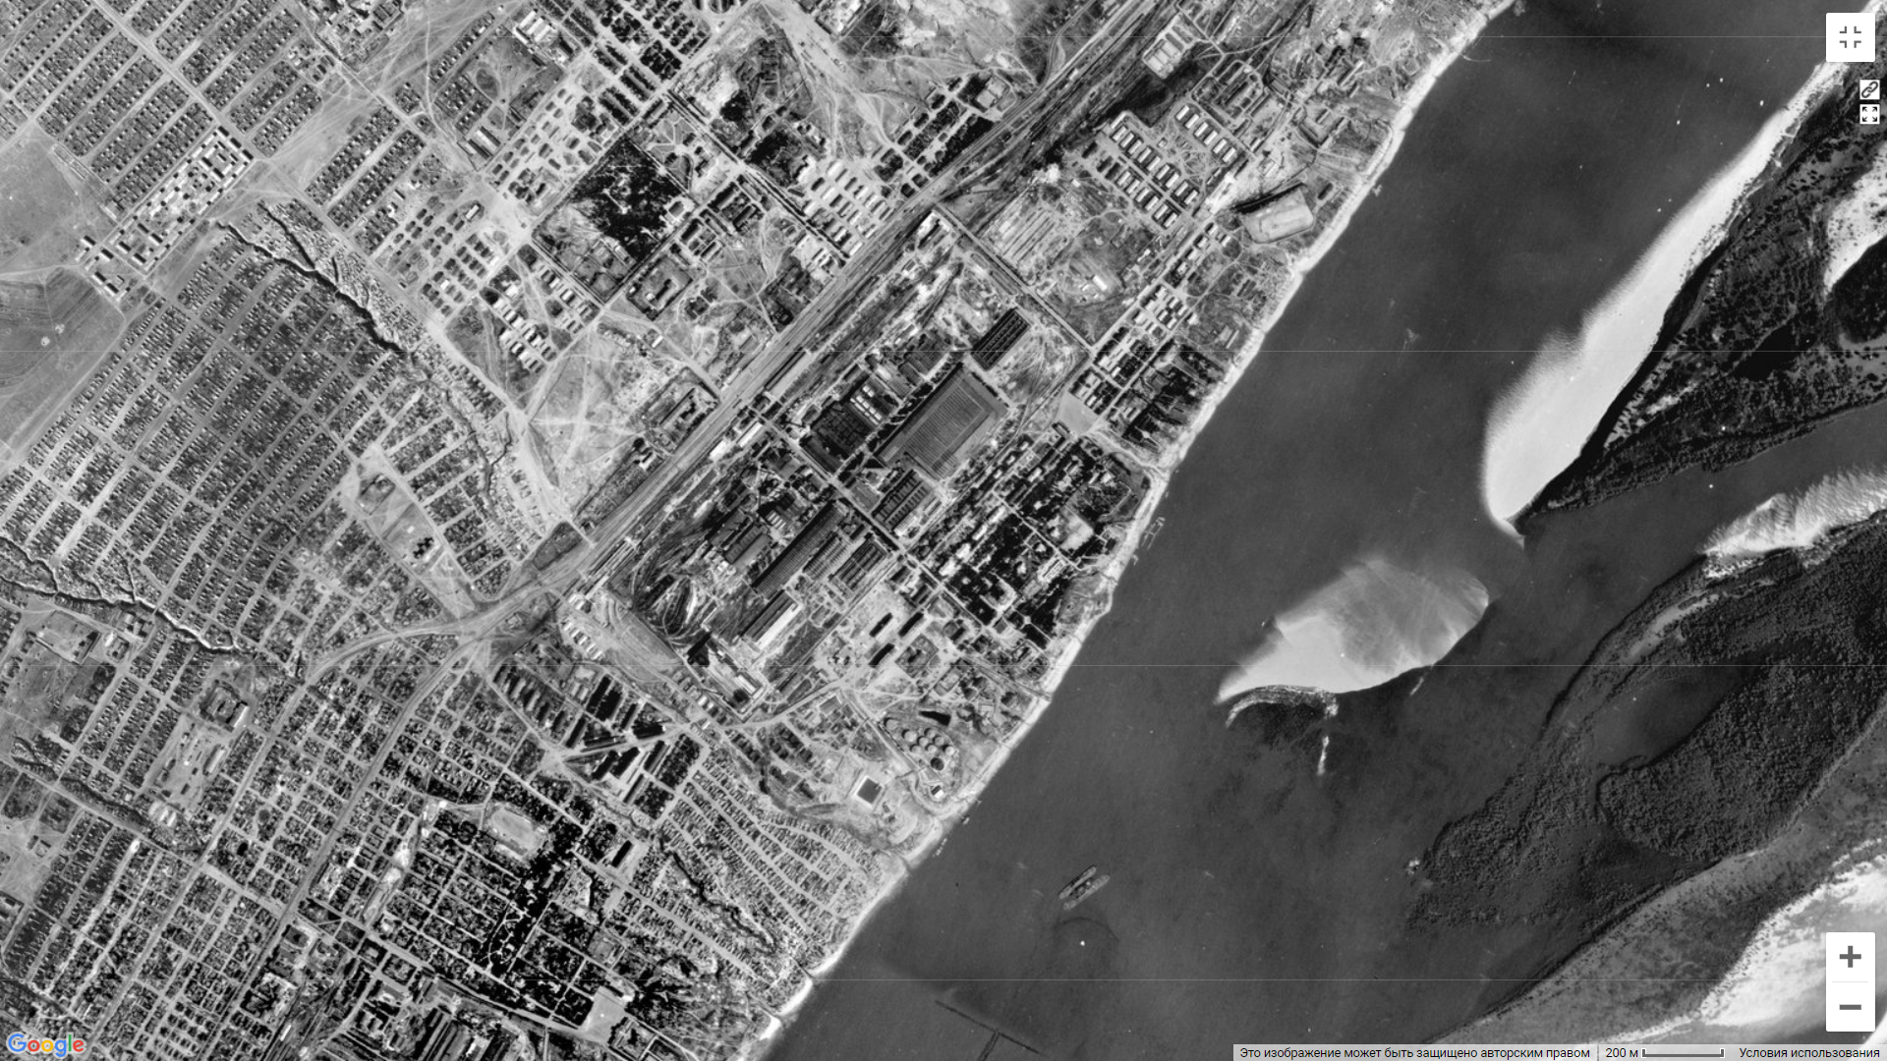

За образцовое выполнение боевых заданий командования в боях с немецко-фашистскими захватчиками в районе Сталинграда 9 июня 1943 года дивизия была награждена орденом Красного Знамени.

**За выполнение задачи команда получает орден красного Красного Знамени.**

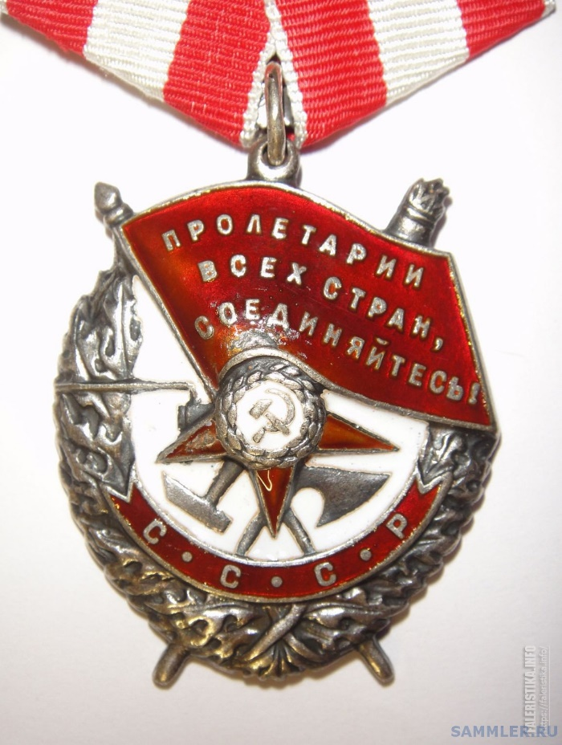

**2 этап**

12 июля 1943 года дивизия вступила в бой на Курской дуге, участвует в прорыве обороны противника на реке Зуша. Мужество и героизм проявили воины дивизии при освобождении города Орла. На Орловской земле, на берегах реки Оки похоронен первый командир дивизии генерал-майор Гуртьев Леонтий Николаевич, вечная память которому увековечена памятником в Орле.

Почтовая связь в СССР была налажена буквально с первых дней войны.  
Однако довольно скоро встала проблема наличия самих конвертов. Учитывая огромные объемы писем, их просто не успевали производить в нужном количестве. Кроме того, бумажным фабрикам банально не хватало сырья. Солдаты просто стали складывать свои письма в треугольники. Письма-треугольники не заклеивались. Как вы думаете почему?

**Каждый член вашей команды должен написать на листе бумаги ответ, сложить в треугольник (по инструкции) и бросить в почтовый ящик.**

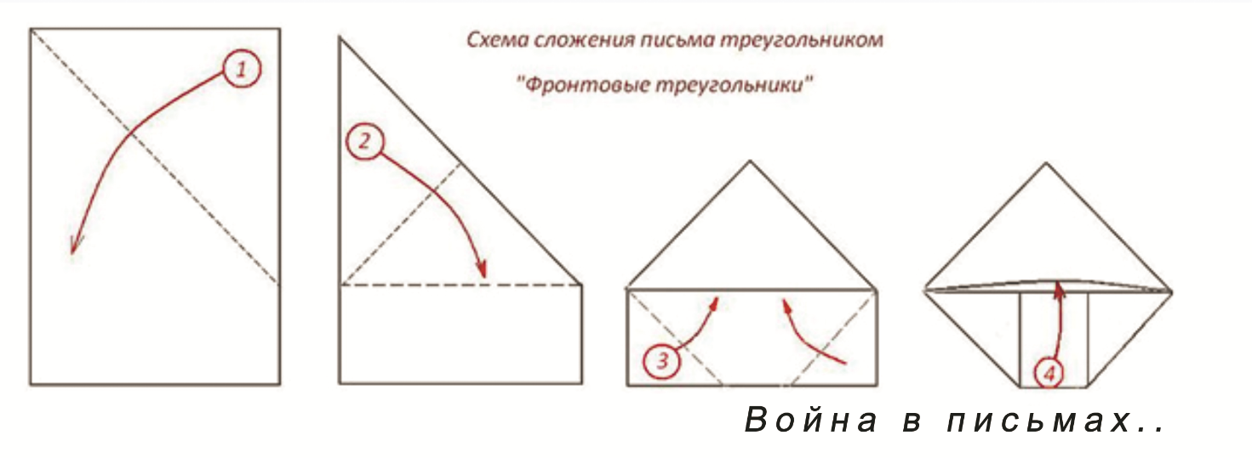  
Август – сентябрь 1943г. Дивизия участвует в боях по освобождению городов Сытош, Людиново, Брянск, Климовичи, Дегтеровка, Костюковичи, освобождая Брянскую и Калужскую обл.

23 сентября 1943 года дивизия была преобразована из 308 в 120-ю гвардейскую стрелковую дивизию. Все её части и подразделения становятся гвардейскими.

**За успешное выполнение задания команда получает нашивки с изменённым названием дивизии**

**3 этап**

28 января 1944 года у села Сипоровская Слобода гомельской области белорусской ССР дивизии вручено гвардейское Знамя.

21 февраля 1944 года дивизия заняла исходное положение для форсирования реки Днепр и освобождения города Рогачева.

23 февраля 1944 года дивизия форсировала Днепр и в ночь на 24 февраля штурмом овладела г. Рогачевом.

Ответы на вопросы

**1 правильный ответ – 1 балл ИТОГО - 10**

1. Какое имя и фамилия зашифрованы в названии Советского танка – «И.С.» (Иосиф Сталин)  
2. Школьница, которая писала дневник в блокадном Ленинграде. (Таня Савичева)

3.Этот российский город-герой отважно защищался и в смутное время, и от войск Наполеона, и в 1941 г. Назовите его. (Смоленск).  
4. Назовите дату начала и окончания Великой Отечественной войны. (22 июня 1941 – 9 мая 1945 г.г.)

5.Как расшифровывается аббревиатура «КВ» - название советского тяжелого танка времен Великой Отечественной войны. (Клим Ворошилов)  
6.В истории второй мировой войны этот «хвойный» город Советского Союза стал первым городом, откуда выгнали немцев. Назовите его. (Ельня. Смоленская область)  
6.Кто стал первым кавалером Ордена Суворова 1-й степени, учрежденного в 1942 году. (маршал Г. К. Жуков)  
7. Он часто первым сообщал нам о горестях и наших победах. И потому, как близкий человек, вошел в каждый дом, в каждую советскую семью. Уже по первым его словам "Говорит Москва" люди узнавали о характере сообщения: будет ли оно радостным или печальным. Назовите известного диктора Всесоюзного радио. *(*Юрий Борисович Левитан*)*  
8. В годы Великой Отечественной войны было учреждено звание Героя Советского Союза, которое присваивалось за совершение героических поступков, за особый героизм, проявленный в боях. Кто стал первым четырежды Героем Советского союза? (Жуков)  
9. В годы Великой Отечественной войны для организации отпора врагу был создан Государственный Комитет Обороны. Кто его возглавил? (Cталин)   
10. Когда состоялся самый первый Парад Победы? *(*24 июня 1945 года в ознаменование победы над Германией в Великой Отечественной войне).

26 февраля 1944 года приказом Верховного главнокомандующего дивизии присвоено почетное наименование Рогачевской.

**При успешном выполнении задания присваивается наименование Рогачевской**

**4 этап**

Боевое лето дивизии было высвечено следующими событиями: 24 июля началось наступление на Бобруйск, где была ликвидирована сорокатысячная группировка войск противника. В июле же дивизия принимает участие в освобождении Бобруйска, Минска, Волковыска, Белостока, Дятлово.

8 июля 1944 года погибает генерал-майор Ян Янович Фогель, сменивший Л. Н. Гуртьева на посту комдива, похоронен он в городе Дятлово.

За успешное проведение операции всем гвардейским полкам дивизии присваивается наименование Белостокских.

6 сентября 1944 года дивизия успешно штурмует и берет крепость Остроленко.

Без героического труда санитаров, санитаров-стрелков, санитаров-водителей и санитаров-носильщиков во время Великой Отечественной войны 1941-1945 гг., однозначно, количество потерь живой силы РККА было бы несоизмеримо больше. Основным снаряжением перечисленных военнослужащих, конечно-же являлась санитарная сумка.  Санитарная сумка имеет четкую, прописанную область задач. Она предназначена для оказания первой медицинской помощи раненым и обожжённым. Обеспечивает материалом для наложения повязок, временной остановки артериального кровотечения, профилактики раневой инфекции. Содержание Санитарной Сумки рассчитано для оказания первой медицинской помощи 30 раненым и пораженным.

Всю Великую Отечественную войну СССР прошел с комплектацией санитарной сумки принятой на снабжение Санитарной Службы РККА в 1928 году.

**Команда делится на 2 части.**

**1 часть команды На столе лежат предметы задача команды сформировать санитарную сумку.**

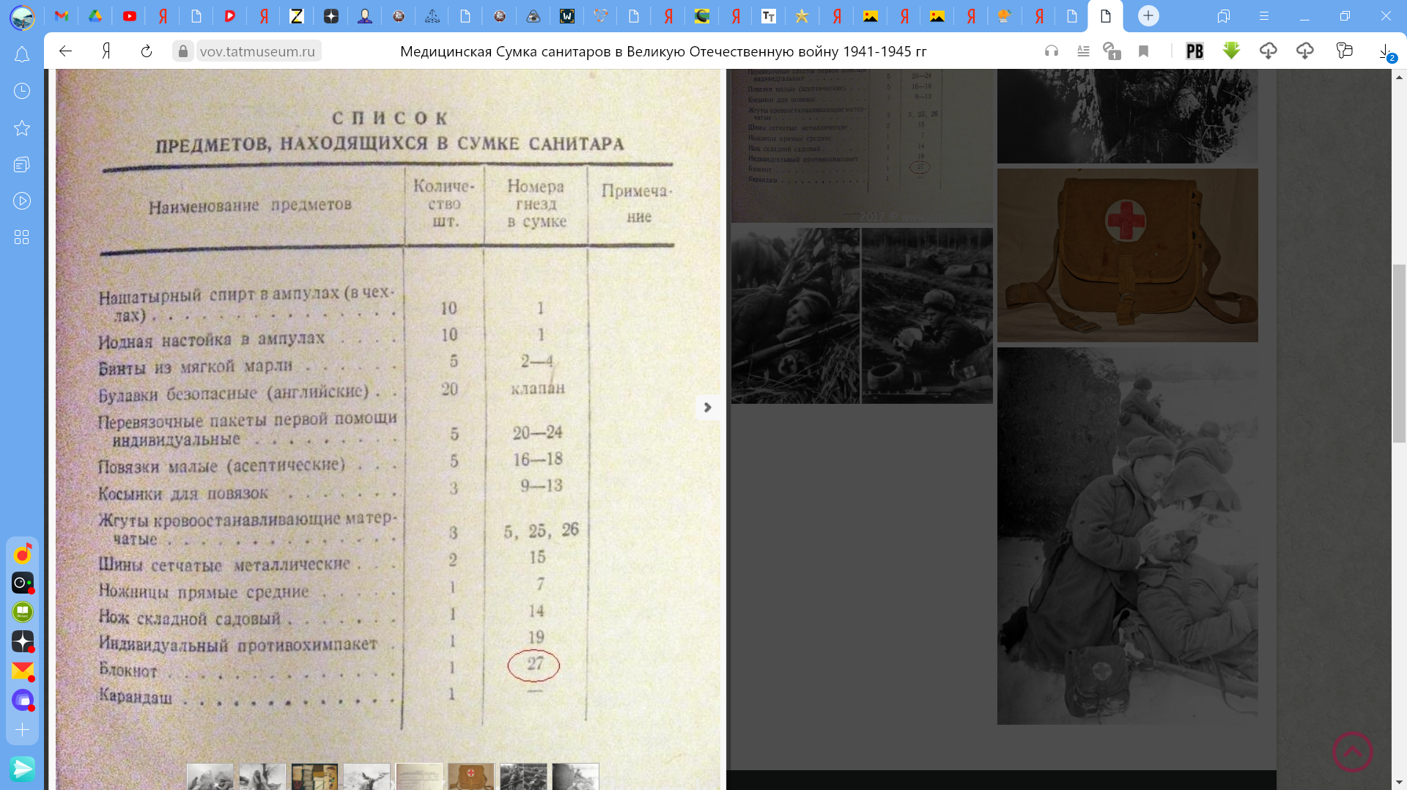

**За выполнение получает орден Кутузова II степени.**

**2 часть команды** Задача команды оказать первую медицинскую помощь. Сумка со всем необходимым прилагается.

**Во время войны на фронте и в тылу трудилось более двухсот тысяч и полмиллиона медперсонала. Помощь была оказана более 10 миллионам раненых! Ребята, сегодня нескольких ваших бойцов ранило во время игры и вам срочно нужно оказать им первую помощь! (выбирает 3 раненых- ранение головы, перелом руки и ранение ноги). Вот сумка, в которой вы найдете все необходимое для обработки ран своих товарищей! на оказание помощи у вас 5 минут».**

**За выполнение получает орден Александра Невского**

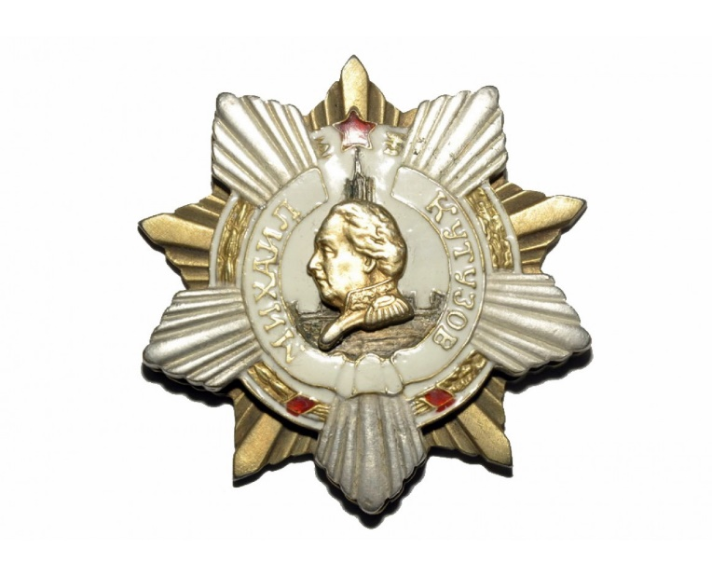334-й гвардейский стрелковый полк – орденом красного Знамени, 336-й гвардейский стрелковый полк – орденом Суворова III степени , 339-й гвардейский полк – орденом Александра Невского, 310-й гвардейский артполк – орденом Кутузова II степени.

**орден Кутузова II степени**

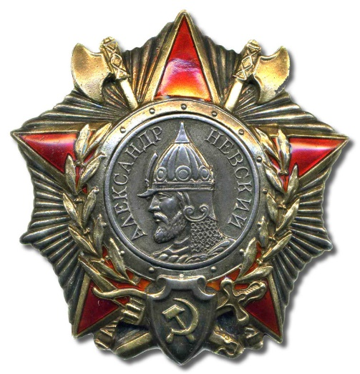

**орден Александра Невского**

**5 этап**

19 октября того же года дивизия ведет бои по расширению плацдармов на реке Нарве за овладение городом-крепостью Рожаны, выходит к границе Восточной Пруссии. К 20 января 1945 года дивизия переходит границы Восточной Пруссии, освободив всю территорию СССР. 16-17 февраля она участвует в боях за взятие города Хожели и городов Вордмитт и Мельзак.

18-19 марта дивизия находилась в непосредственной близости от Балтийского моря - всего в 5-7 километрах. 25 марта ночной атакой дивизия взяла город Хайлигенбайн. Сутки спустя, в составе 3-й армии, она ведет успешные бои по расчленению Кенигсбергской группировки немецких войск и выходит к заливу.

1 апреля 1945 года дивизия получила приказ о переходе к Франкфурту-на-Одере.

**Задача команды назвать песню прослушав фрагмент. (**[**https://www.youtube.com/watch?v=AaP45mKKp_s&feature=emb_logo**](https://www.youtube.com/watch?v=AaP45mKKp_s&feature=emb_logo) **)**

Спустя четыре дня выходит приказ о ее награждении за взятие городов Вордмитт и Мельзак орденом Кутузова третьей степени.

25 апреля 1945 года за умелые действия во время штурма города Хайгенбайль дивизия награждена орденом Суворова II степени.

**За успешное выполнение задания команда награждается орденом Кутузова третьей степени и орденом Суворова II степени**

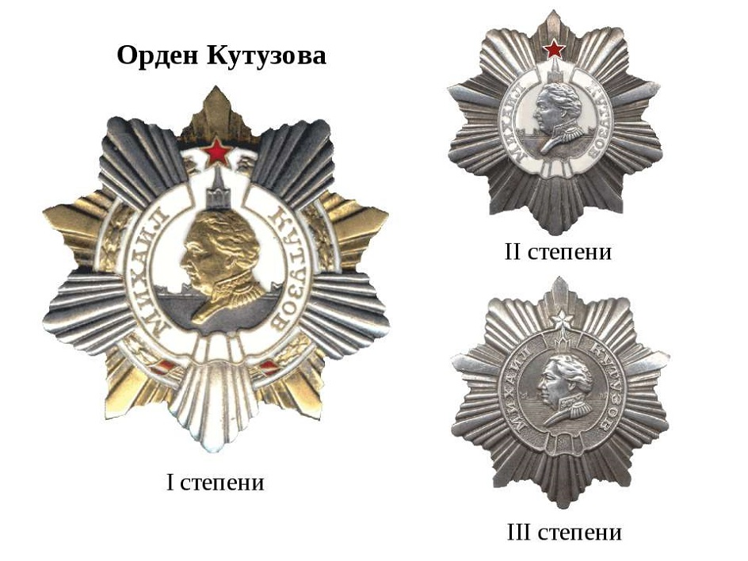

**орден Кутузова III степени.**

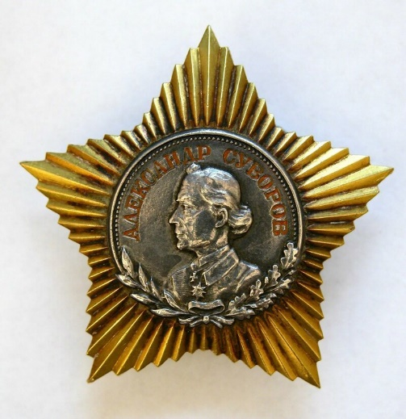

**орден Суворова II степени.**

**6 этап**

Наступление на Берлин началось. Усилиями двух фронтов 22 апреля 1945 года рассечена Берлинская группировка фашистских войск и отделена Франкфурт - Губенская группировка. 120-я дивизия была в числе тех, кто проводил эту операцию. Она же 25-26 апреля помогала замкнуть кольцо и, окруженная, Франкфурт-Губенская группировка перестала существовать. За эту операцию дивизия награждена орденом Суворова второй степени.

1 мая 1945 года дивизия получает задачу сосредоточиться на северной окраине Берлина для удара по Берлинскому гарнизону. Через два дня Берлинский гарнизон капитулировал. Дивизия следует к Эльбе.

5 мая в составе 41-го корпуса 3-й армии дивизия наступает на восточном берегу реки на Север город Ферхлянд-Дербен. Окружена и взята в плен большая группировка противника.

9 мая 1945 года. Утром пришла долгожданная весть о капитуляции Германии. Победа! Радости людей не было предела. Закончилась война...

**Задача команды ответить на вопросы**

**1 правильный ответ – 1 балл ИТОГО – 10 баллов**

**1. Крепость, построенная в 1833-38 годах, героически оборонялась в 1941 году с 22 июня до 20-х чисел июля. Назовите эту кре­пость. ( Брестская крепость)**

**2. Почти все погибли, но врага не пропустили. Какой город защищали герои-панфиловцы? (Москва)**

**3. Какой город оставили советские войска 4 июля 1942 года после 250-дневной обороны? (Севастополь)**

**4. «Дорога жизни» - единственная военно-стратегическая транс­портная магистраль, которая соединяла блокадный Ленинград с Большой землей. По какому озеру она проходила? ( Ладожское)**

**5. 58 суток сержант Павлов и его бойцы (24 война 6 национально­стей) отбивали атаки вражеской пехоты, танков и самолетов, ве­дя оборону в одном из домов города. В каком городе находится этот «Дом солдатской славы», знаменитый дом Павлова? (Сталинград-Волгоград)**

**6. 12 июля 1943 года в ходе Курской битвы произошло самое крупное танковое сражение (с обеих сторон участвовало до 1200 танков). Около какой деревни оно состоялось? (Прохоровка)**

**7. Этот город является символом русской и советской военно-морской славы, город на побережье Черного моря (Севастополь)**

**8.Какой город снабжала «Дорога жизни» (Ленинград)**

**9. Назовите город, защитники которого вели бои за каждый квартал, улицу, дом? (Сталинград).**

**10. В каком городе-герое состоялся Парад Победы 24 июня 1945 года в ознаменование победы над фашистской Германией в Великой Отечественной войне. (Москва)**

**Почетного звания «город-герой» в СССР были удостоены 12 городов, которые прославились своей героической обороной во время Великой Отечественной войны 1941–1945 годов.**

**Какие города-герои не названы в тексте?**

Впервые городами-героями были названы Ленинград, Сталинград, Севастополь и Одесса в приказе Верховного Главнокомандующего (И. В. Сталина) 1 мая 1945 года. Официально это звание было закреплено за ними в Указе Президиума Верховного Совета СССР об утверждении Положения о почетном звании «Город-герой» от 8 мая 1965 года.

За мужество, отвагу и героизм, проявленные в боях с немецко-фашистскими захватчиками, свыше 18 тысяч воинов дивизии были награждены орденами и медалями.

**Заключение**

Подведение итогов квеста